# 豆类 鱼类

## Massachusetts WIC 计划正在调整部分 WIC 向参与者发放食品的方式。根据

原单位：袋/罐 新单位：磅（LB） 原单位：罐 新单位：盎司（OZ）

## 新的食品包装规定，新的变化将为参与者提供更丰富的选择、更多样的品类和更灵活的购物方式。家庭可在商店现场选择部分类别的 WIC 食品，无需提前联系 WIC 工作人员。详情请见下方！

如需更多购物提示或查看所有授权

购物提示

如果您的福利显示 1 LB 花生酱/干豆或豆类罐头，您可以购买：

### 或 或

购物提示

如果您的福利显示 30 OZ 鱼类，您可以购买：

或

## 品牌，请参阅《WIC 批准食品指南》或

《WIC 购物应用程序》。

一 (1)

罐

一 (1)

包

四 (4)

罐*

六 (6) 份

#### 5 OZ

四 (4) 份

#### 3.75 OZ

三 (3) 份

#### 5 OZ

+

或搭配任意规格，凑足您的福利额度

*每购买一个豆类罐头，扣除 0.25 LB 福利额度

或搭配任意规格，凑足您的金枪鱼、三文鱼和沙丁鱼福利额度

|  |  |  |  |  |  |  |
| --- | --- | --- | --- | --- | --- | --- |
| 指示 |  |  | 全谷物/面包 |  | 果汁 |  |
| 原单位：袋 | 新单位：盎司（ | OZ） | 原单位：袋 | 新单位：盎司（OZ） | 原单位：罐/瓶 | 新单位：件（CNT） |

购物提示

如果您的福利显示 16 OZ 芝士，您可以购买：

购物提示

如果您的福利显示 32 OZ 全麦面包/全谷物，您可以购买：

购物提示

如果您的福利显示 1 CNT 100% 果汁，您可以购买：

### 或 或 或 或

两 (2) 份

#### 8 OZ

一 (1) 份

#### 12 OZ

一 (1) 份

#### 16 OZ

一 (1) 份

#### 16 OZ

+

一 (1) 份

#### 16 OZ

一 (1) 份

#### 20 OZ

一 (1) 份

#### 12 OZ

+

一(1)

冷冻罐装 12 OZ

一 (1)

瓶 64 OZ

或搭配任意规格，凑足您的福利额度

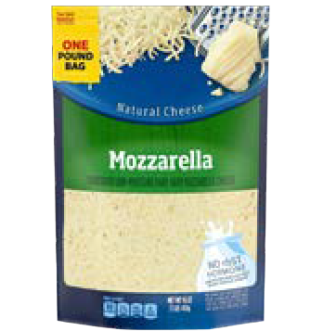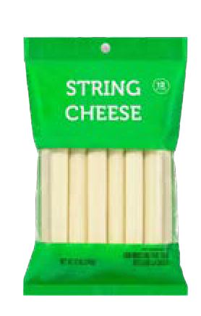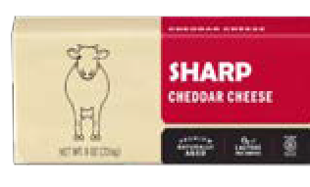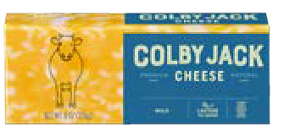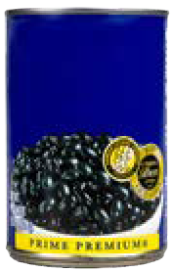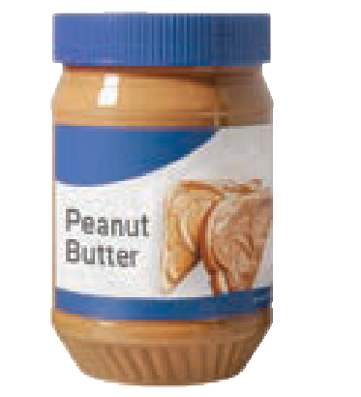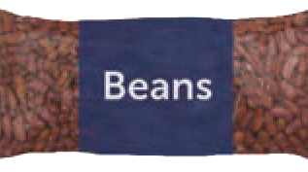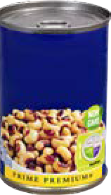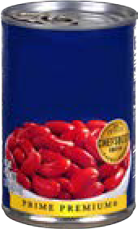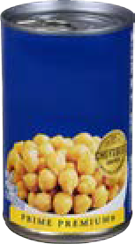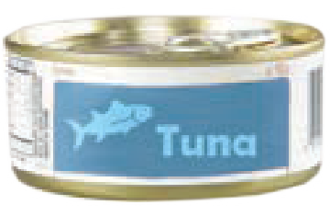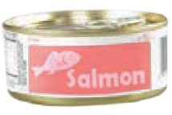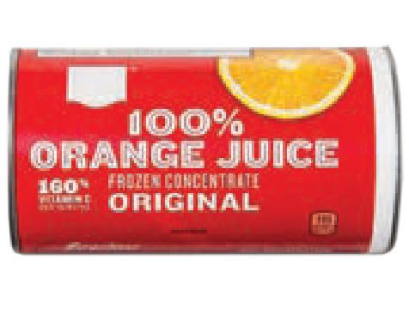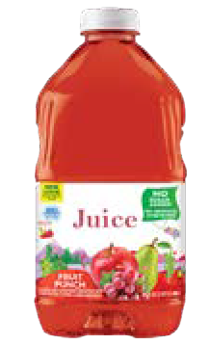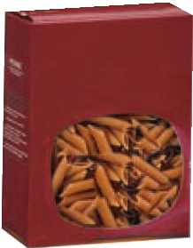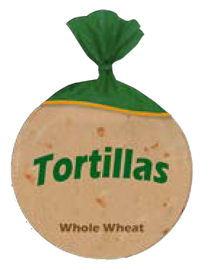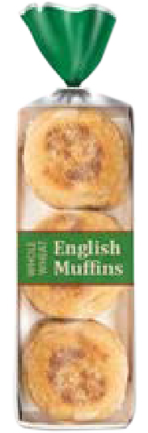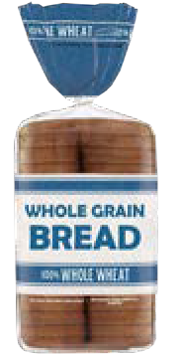

**Black Black Red**

**Kidney Chickpeas**

**Beans Eyed**

**Peas**

**Beans**

或搭配任意规格，凑足您的福利额度

或搭配任意规格，凑足您的福利额度

酸奶 婴幼儿水果/蔬菜

自新规生效之日起，2 岁以下儿童可购买低脂酸奶。 原单位：罐 新单位：盎司（OZ）

购物提示

如果您的福利显示 32 OZ 全脂/低脂酸奶，您可以购买：

购物提示

如果您的福利显示 128 OZ 婴幼儿水果 + 蔬菜，您可以购买：

[www.mass.gov/wic](http://www.mass.gov/wic)

WIC 福利

### 或 或 或

新变化

一 (1) 份全脂 32 OZ

一 (1) 份低脂 32 OZ

三十二 (32) 份

#### 4 OZ

三十二 (32) 份

2 OZ 两份装

十六 (16) 份

4 OZ 两份装

或搭配任意规格，凑足您的福利额度

# 豆奶/植物奶

原单位：半加仑/夸脱 新单位：件（CNT）

或搭配任意规格，凑足您的福利额度

# 婴幼儿肉类

原单位：罐 新单位：盎司（OZ）

购物提示

如果您的福利显示 2 CNT 豆奶/植物奶，您可以购买：

购物提示

如果您的福利显示 40 OZ 婴幼儿肉类，您可以购买：

### 或

两 (2) 份半加仑 64 OZ

四 (4) 份夸脱 32 OZ

十六 (16) 份

2.5 OZ

### 如果您有任何疑问，或需 要更多信息，请联系您的 WIC 计划获取帮助，或拨打 1-800-WIC-1007。

@MassWIC

Chinese

或搭配任意规格，凑足您的福利额度

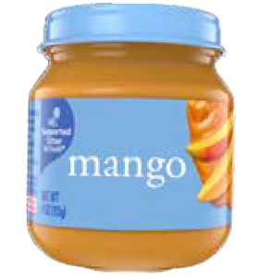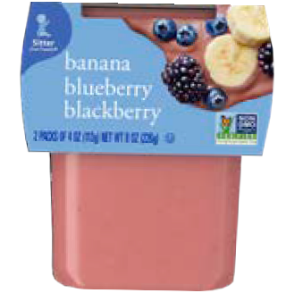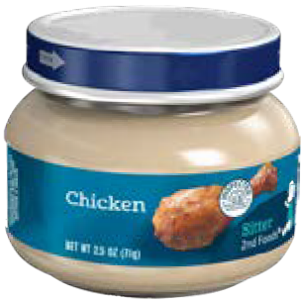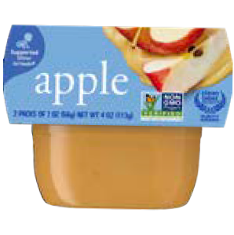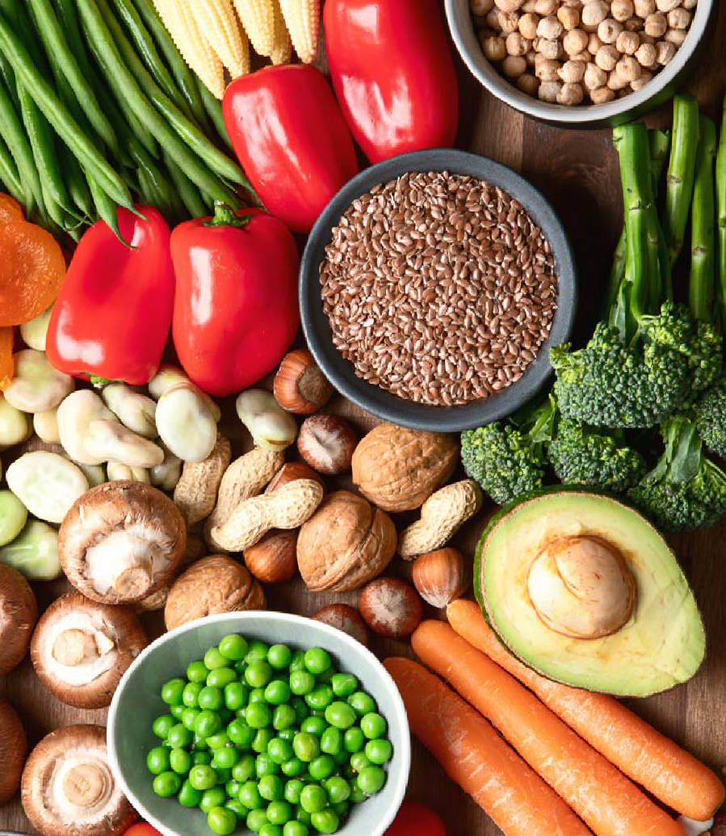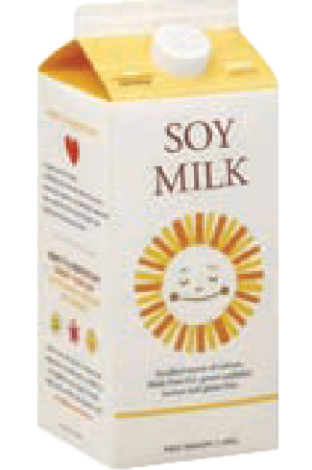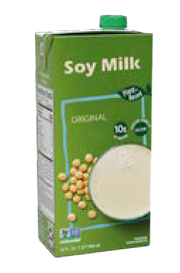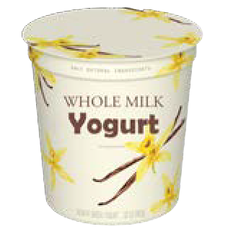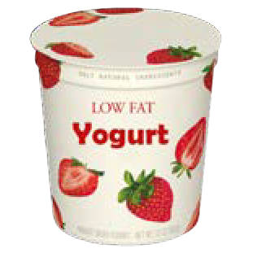

本机构致力于提供公平机会。